Atelier Angular
Gestion des chaussures
Travail complet et trace d’exécution
Nom et prénom : DRYSSY Imene
Classe : 2 éme DSI23
Date : 08-10-2026

Sommaire
Sommaire 2
1. Présentation du travail 3
1.1 Objet manipulé 3
1.2 Routes de l’application 3
1.3 Arborescence des fichiers 3
2. Code source complet 4
2.1 models/chaussure.model.ts 4
2.2 services/chaussure.service.ts 4
2.3 chaussures/chaussures.ts 5
2.4 chaussures/chaussures.html 5
2.5 add-chaussure/add-chaussure.ts 6
2.6 add-chaussure/add-chaussure.html 6
2.7 update-chaussure/update-chaussure.ts 7
2.8 update-chaussure/update-chaussure.html 7
2.9 app.routes.ts 8
2.10 app.ts 8
2.11 app.html 8
2.12 app.spec.ts 8
3. Trace d’exécution 10
3.1 Installation et lancement 10
3.2 Page d’accueil : liste des chaussures 10
3.3 Ajout d’une chaussure 10
3.4 Modification d’une chaussure 11
3.5 Suppression d’une chaussure 12
3.6 Liste vide 12
3.7 Tests unitaires (facultatif) 13
4. Conclusion 13

1. Présentation du travail
Cette application Angular permet de gérer une liste de chaussures : afficher la liste, ajouter une chaussure, la modifier et la supprimer. L’interface est construite avec Bootstrap et la navigation avec le Router d’Angular. Les données sont conservées en mémoire dans un service.

1.1 Objet manipulé
L’objet « Chaussure » possède les attributs suivants :
- idChaussure : identifiant, généré automatiquement
- nomChaussure : nom de la chaussure
- prixChaussure : prix en dinars (DT)
- dateCreation : date de création au format aaaa-mm-jj

1.2 Routes de l’application
- /chaussures : liste des chaussures (page d’accueil)
- /add-chaussure : formulaire d’ajout
- /updateChaussure/:id : formulaire de modification

1.3 Arborescence des fichiers
src/
└── app/
├── models/
│ └── chaussure.model.ts
├── services/
│ └── chaussure.service.ts
├── chaussures/
│ ├── chaussures.ts
│ ├── chaussures.html
│ └── chaussures.css
├── add-chaussure/
│ ├── add-chaussure.ts
│ ├── add-chaussure.html
│ └── add-chaussure.css
├── update-chaussure/
│ ├── update-chaussure.ts
│ ├── update-chaussure.html
│ └── update-chaussure.css
├── app.ts
├── app.html
├── app.routes.ts
└── app.spec.ts

2. Code source complet

2.1 models/chaussure.model.ts
export class Chaussure {
idChaussure!: number;
nomChaussure!: string;
prixChaussure!: number;
dateCreation!: string;
}

2.2 services/chaussure.service.ts
import { Injectable } from '@angular/core';
import { Chaussure } from '../models/chaussure.model';

@Injectable({
providedIn: 'root'
})
export class ChaussureService {
chaussures: Chaussure[];

constructor() {
this.chaussures = [
{ idChaussure: 1, nomChaussure: 'Nike Air Max', prixChaussure: 320, dateCreation: '2024-01-15' },
{ idChaussure: 2, nomChaussure: 'Adidas Superstar', prixChaussure: 250, dateCreation: '2024-03-02' },
{ idChaussure: 3, nomChaussure: 'Puma Suede', prixChaussure: 210, dateCreation: '2024-05-20' }
];
}

listeChaussures(): Chaussure[] {
return this.chaussures;
}

ajouterChaussure(chau: Chaussure): void {
const maxId = this.chaussures.reduce((max, c) => Math.max(max, c.idChaussure), 0);
chau.idChaussure = maxId + 1;
this.chaussures.push(chau);
}

supprimerChaussure(chau: Chaussure): void {
const index = this.chaussures.indexOf(chau);
if (index > -1) {
this.chaussures.splice(index, 1);
}
}

consulterChaussure(id: number): Chaussure | undefined {
return this.chaussures.find(c => c.idChaussure === id);
}

updateChaussure(chau: Chaussure): void {
const index = this.chaussures.findIndex(c => c.idChaussure === chau.idChaussure);
if (index > -1) {
this.chaussures[index] = chau;
}
}
}

2.3 chaussures/chaussures.ts
import { Component, OnInit } from '@angular/core';
import { DatePipe } from '@angular/common';
import { RouterLink } from '@angular/router';
import { Chaussure } from '../models/chaussure.model';
import { ChaussureService } from '../services/chaussure.service';

@Component({
selector: 'app-chaussures',
imports: [RouterLink, DatePipe],
templateUrl: './chaussures.html',
styleUrl: './chaussures.css'
})
export class Chaussures implements OnInit {
chaussures: Chaussure[] = [];

constructor(private chaussureService: ChaussureService) {}

ngOnInit(): void {
this.chaussures = this.chaussureService.listeChaussures();
}

supprimerChaussure(c: Chaussure): void {
const conf = confirm('Etes-vous sûr de vouloir supprimer cette chaussure ?');
if (conf) {
this.chaussureService.supprimerChaussure(c);
}
}
}

2.4 chaussures/chaussures.html
<div class="container mt-4">
<div class="card">
<div class="card-header">Liste des chaussures</div>
<div class="card-body">
<table class="table table-striped">
<thead>
<tr>
<th>ID</th>
<th>Nom</th>
<th>Prix</th>
<th>Date de création</th>
<th>Actions</th>
</tr>
</thead>
<tbody>
@for (c of chaussures; track c.idChaussure) {
<tr>
<td>{{ c.idChaussure }}</td>
<td>{{ c.nomChaussure }}</td>
<td>{{ c.prixChaussure }} DT</td>
<td>{{ c.dateCreation | date: 'dd/MM/yyyy' }}</td>
<td>
<a class="btn btn-success me-2" [routerLink]="['/updateChaussure', c.idChaussure]">Modifier</a>
<button class="btn btn-danger" (click)="supprimerChaussure(c)">Supprimer</button>
</td>
</tr>
} @empty {
<tr>
<td colspan="5" class="text-center">Aucune chaussure pour le moment.</td>
</tr>
}
</tbody>
</table>
</div>
</div>
</div>

2.5 add-chaussure/add-chaussure.ts
import { Component } from '@angular/core';
import { FormsModule } from '@angular/forms';
import { Router } from '@angular/router';
import { Chaussure } from '../models/chaussure.model';
import { ChaussureService } from '../services/chaussure.service';

@Component({
selector: 'app-add-chaussure',
imports: [FormsModule],
templateUrl: './add-chaussure.html',
styleUrl: './add-chaussure.css'
})
export class AddChaussure {
newChaussure = new Chaussure();
message = '';

constructor(private chaussureService: ChaussureService, private router: Router) {
this.newChaussure.dateCreation = new Date().toISOString().slice(0, 10);
}

addChaussure(): void {
this.chaussureService.ajouterChaussure(this.newChaussure);
this.message = 'Chaussure ' + this.newChaussure.nomChaussure + ' ajoutée avec succès !';
this.router.navigate(['chaussures']);
}
}

2.6 add-chaussure/add-chaussure.html
<div class="container mt-4">
<div class="card">
<div class="card-header">Ajouter une chaussure</div>
<div class="card-body">
<form #f="ngForm" (ngSubmit)="addChaussure()">
<div class="mb-3">
<label class="form-label">Nom de la chaussure</label>
<input type="text" class="form-control" name="nomChaussure" required
[(ngModel)]="newChaussure.nomChaussure">
</div>
<div class="mb-3">
<label class="form-label">Prix (DT)</label>
<input type="number" class="form-control" name="prixChaussure" required min="0"
[(ngModel)]="newChaussure.prixChaussure">
</div>
<div class="mb-3">
<label class="form-label">Date de création</label>
<input type="date" class="form-control" name="dateCreation" required
[(ngModel)]="newChaussure.dateCreation">
</div>
<button type="submit" class="btn btn-primary" [disabled]="f.invalid">Ajouter</button>
</form>
</div>
</div>
</div>

2.7 update-chaussure/update-chaussure.ts
import { Component, OnInit } from '@angular/core';
import { FormsModule } from '@angular/forms';
import { ActivatedRoute, Router } from '@angular/router';
import { Chaussure } from '../models/chaussure.model';
import { ChaussureService } from '../services/chaussure.service';

@Component({
selector: 'app-update-chaussure',
imports: [FormsModule],
templateUrl: './update-chaussure.html',
styleUrl: './update-chaussure.css'
})
export class UpdateChaussure implements OnInit {
currentChaussure = new Chaussure();

constructor(
private activatedRoute: ActivatedRoute,
private router: Router,
private chaussureService: ChaussureService
) {}

ngOnInit(): void {
const id = Number(this.activatedRoute.snapshot.params['id']);
const chau = this.chaussureService.consulterChaussure(id);
if (chau) {
this.currentChaussure = { ...chau };
}
}

updateChaussure(): void {
this.chaussureService.updateChaussure(this.currentChaussure);
this.router.navigate(['chaussures']);
}
}

2.8 update-chaussure/update-chaussure.html
<div class="container mt-4">
<div class="card">
<div class="card-header">Modifier une chaussure</div>
<div class="card-body">
<form #f="ngForm" (ngSubmit)="updateChaussure()">
<div class="mb-3">
<label class="form-label">ID</label>
<input type="text" class="form-control" name="idChaussure" disabled
[(ngModel)]="currentChaussure.idChaussure">
</div>
<div class="mb-3">
<label class="form-label">Nom de la chaussure</label>
<input type="text" class="form-control" name="nomChaussure" required
[(ngModel)]="currentChaussure.nomChaussure">
</div>
<div class="mb-3">
<label class="form-label">Prix (DT)</label>
<input type="number" class="form-control" name="prixChaussure" required min="0"
[(ngModel)]="currentChaussure.prixChaussure">
</div>
<div class="mb-3">
<label class="form-label">Date de création</label>
<input type="date" class="form-control" name="dateCreation" required
[(ngModel)]="currentChaussure.dateCreation">
</div>
<button type="submit" class="btn btn-primary" [disabled]="f.invalid">Modifier</button>
</form>
</div>
</div>
</div>

2.9 app.routes.ts
import { Routes } from '@angular/router';
import { Chaussures } from './chaussures/chaussures';
import { AddChaussure } from './add-chaussure/add-chaussure';
import { UpdateChaussure } from './update-chaussure/update-chaussure';

export const routes: Routes = [
{ path: 'chaussures', component: Chaussures },
{ path: 'add-chaussure', component: AddChaussure },
{ path: 'updateChaussure/:id', component: UpdateChaussure },
{ path: '', redirectTo: 'chaussures', pathMatch: 'full' }
];

2.10 app.ts
import { Component, signal } from '@angular/core';
import { RouterLink, RouterOutlet } from '@angular/router';

@Component({
imports: [RouterOutlet, RouterLink],
selector: 'app-root',
styleUrl: './app.css',
templateUrl: './app.html',
})
export class App {
protected readonly title = signal('chaussures');
}

2.11 app.html
<nav class="navbar navbar-expand-lg navbar-dark bg-dark">
<div class="container">
<a class="navbar-brand" routerLink="/chaussures">Mes Chaussures</a>
<ul class="navbar-nav">
<li class="nav-item">
<a class="nav-link" routerLink="/chaussures">Liste des chaussures</a>
</li>
<li class="nav-item">
<a class="nav-link" routerLink="/add-chaussure">Ajouter une chaussure</a>
</li>
</ul>
</div>
</nav>

<router-outlet />

2.12 app.spec.ts
import { TestBed } from '@angular/core/testing';
import { provideRouter } from '@angular/router';
import { App } from './app';

describe('App', () => {
beforeEach(async () => {
await TestBed.configureTestingModule({
imports: [App],
providers: [provideRouter([])],
})
.compileComponents();
});

it('should create the app', () => {
const fixture = TestBed.createComponent(App);
const app = fixture.componentInstance;
expect(app).toBeTruthy();
});

it('should render the brand', async () => {
const fixture = TestBed.createComponent(App);
await fixture.whenStable();
const compiled = fixture.nativeElement as HTMLElement;
expect(compiled.querySelector('.navbar-brand')?.textContent).toContain('Mes Chaussures');
});
});

Les fichiers chaussures.css, add-chaussure.css et update-chaussure.css sont vides : le style vient entièrement de Bootstrap.

3. Trace d’exécution
Cette partie décrit les commandes à lancer et les écrans à obtenir. Chaque cadre est à remplacer par la capture d’écran réalisée sur ton poste.

3.1 Installation et lancement
Dans un terminal, depuis le dossier du projet :
npm install
ng serve

Au bout de quelques secondes, le terminal indique que la compilation a réussi et que l’application est disponible sur http://localhost:4200/.

3.2 Page d’accueil : liste des chaussures
En ouvrant http://localhost:4200/, l’application redirige vers /chaussures. Le tableau affiche les 3 chaussures de départ : Nike Air Max, Adidas Superstar et Puma Suede.
Capture 2 : liste des chaussures
[ Insérer ici la capture d’écran ]
Le navigateur sur /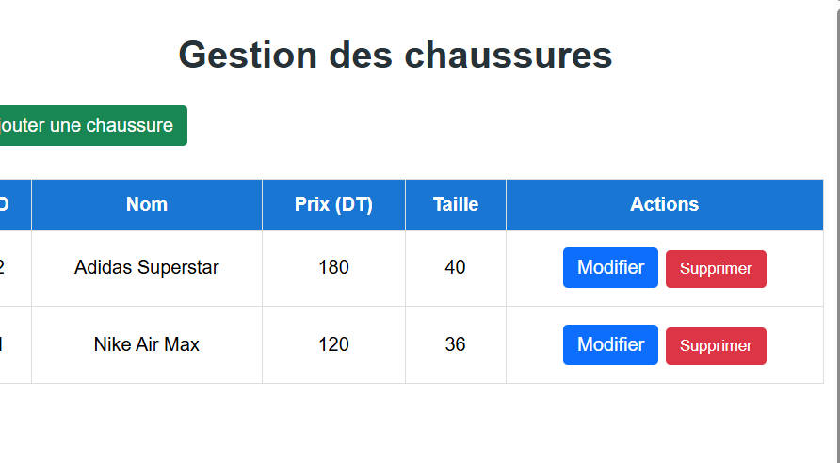chaussures avec le tableau des 3 chaussures

3.3 Ajout d’une chaussure
Clic sur « Ajouter une chaussure » dans la barre de navigation, puis saisie du nom, du prix et de la date. Le bouton « Ajouter » reste désactivé tant que le formulaire est incomplet.
Capture 3 : formulaire d’ajout rempli
[ Insérer ici la capture d’écran ]
Le formulaire /add-chaussure avec les champs remplis, avant le clic sur Ajouter

Après le clic sur « Ajouter », l’application revient sur la liste, qui contient maintenant la nouvelle chaussure avec l’identifiant 4.
Capture 4 : liste après ajout
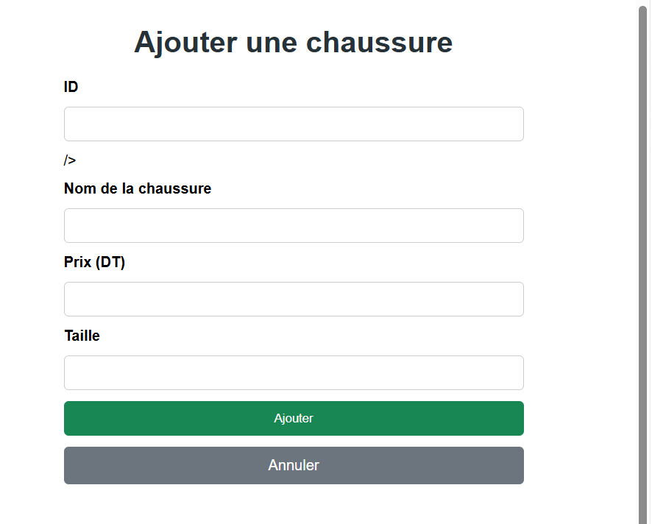 [ Insérer ici la capture d’écran ]
La liste avec 4 chaussures, la nouvelle apparaissant en dernière ligne

3.4 Modification d’une chaussure
Clic sur « Modifier » sur une ligne : le formulaire /updateChaussure/:id s’ouvre avec les valeurs actuelles. L’identifiant n’est pas modifiable.
Capture 5 : formulaire de modification
Après modification d’un champ (par exemple le prix) et clic sur « Modifier », la liste affiche la valeur mise à jour.
Capture 6 : liste après modification
[ Insérer ici la ca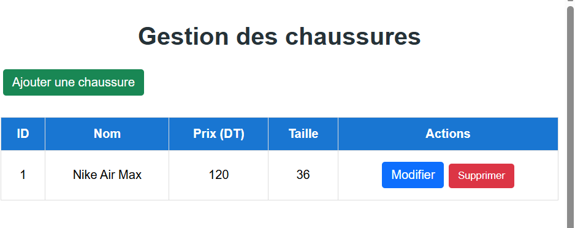pture d’écran ]
La liste montrant la chaussure modifiée

3.5 Suppression d’une chaussure
Clic sur « Supprimer » : une boîte de confirmation demande « Etes-vous sûr de vouloir supprimer cette chaussure ? ». Après confirmation, la ligne disparaît du tableau.
Capture 7 : boîte de confirmation
[ Insérer ici 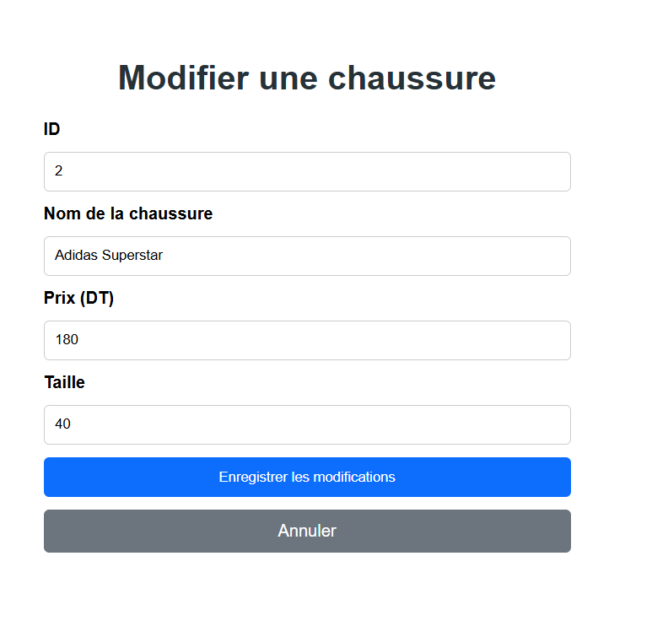la capture d’écran ]
La boîte de dialogue de confirmation affichée par le navigateur

Capture 8 : liste après suppression
[ Insérer ici la capture d’écran ]
La liste sans la chaussure supprimée

4. Conclusion
Le travail réalisé couvre les quatre opérations de base (liste, ajout, modification, suppression) sur l’objet Chaussure, avec un service partagé entre les composants, un routage Angular et une interface Bootstrap.

